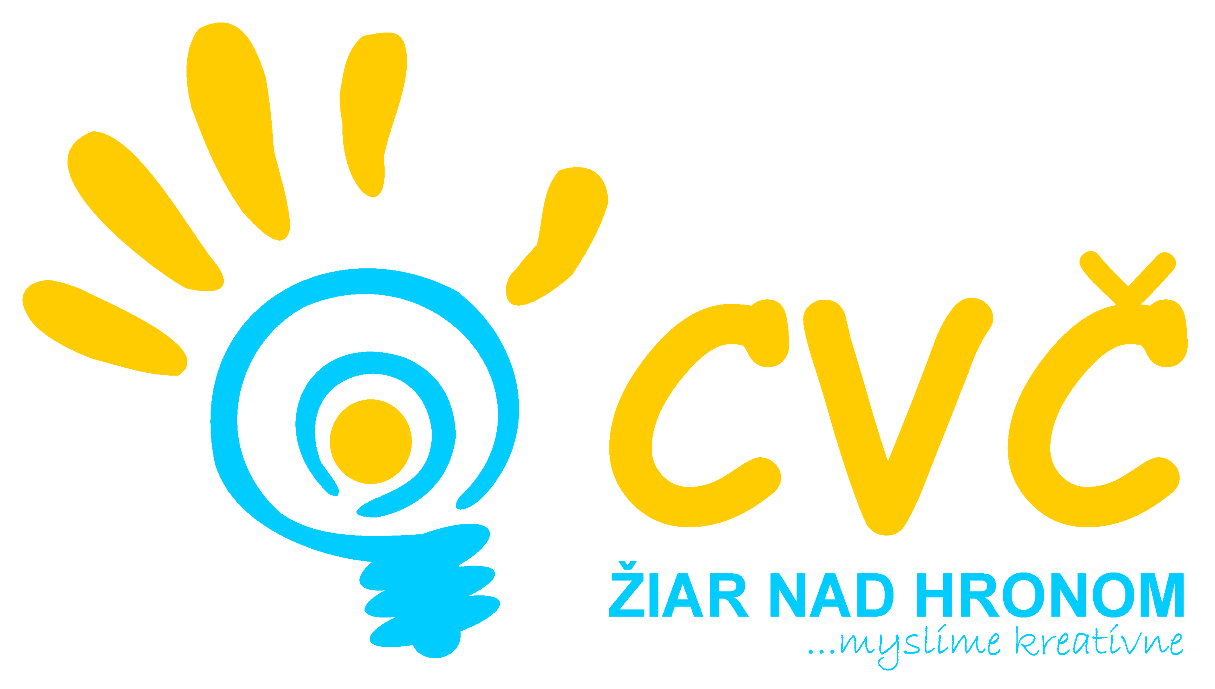
Centrum voľného času
Ul. M. R. Štefánika 17, 965 01 Žiar nad Hronom

riaditeľstvo
ZŠ a OGY
Žiar nad Hronom

Vaša značka Naša značka Vybavuje / linka 13.03.2014
2014/0025 PaedDr. Gáfriková P. /673 33 48 Žiar nad Hronom

VEC: Vyhodnotenie súťaže SUDOKU

Centrum voľného času v Žiari nad Hronom zorganizovalo dňa 10.3.2014 súťaž v riešení SUDOKU. Súťažilo sa v kategórii: začiatočník a pokročilý.

Do súťaže sa zapojili všetky základné školy z nášho mesta v Žiari nad Hronom. Celkovo sa do súťaže zapojilo 68 detí, z toho v kategórii začiatočníci súťažilo 31 detí a v kategórii pokročilí súťažilo 7 detí.

Ocenené sú prvé tri miesta len v kategórii začiatočník, nakoľko v kategórii pokročilý sme nemali ani jedného úspešného riešiteľa. Víťazom sa stal žiak, ktorý v čo najkratšom čase vyriešil súťažné zadania. Žiaci, ktorí sa neumiestnili na prvých troch miestach, ale ich riešenie bolo správne, sú ocenení titulom Úspešný riešiteľ.

KATEGÓRIA ZAČIATOČNÍK

1. miesto: Kristína Crchová ZŠ Ul. Jilemnického 2, Žiar nad Hronom
2. miesto: Dana Koštová ZŠ Ul. Jilemnického 2, Žiar nad Hronom
3. miesto: Kristína Sádovská ZŠ Dr. Janského 2, Žiar nad Hronom

Úspešný riešiteľ:
- usporiadaní sú podľa času odovzdania riešenia

◦ Mário Zošiak ZŠ Ul. Jilemnického č. 2, Žiar nad Hronom
◦ Zuzana Urbanská ZŠ Dr. Janského 2, Žiar nad Hronom
◦ Kristína Tesáková ZŠ Ul. Jilemnického č. 2, Žiar nad Hronom

Všetkým účastníkom súťaže ďakujeme za účasť a záujem. Víťazom gratulujeme a želáme veľa úspechov v ďalšom súťažení. Diplomy a ocenenia pre víťazov Vám budú doručené na Vašu školu.

S pozdravom

Mgr. Helena Gáfriková v. r.
riaditeľka CVČ

